**国外における病院機能を有する船舶等の現状調査（スペイン）**

**調査訪問先：スペイン社会保障省海事局**

**訪問日**

**2012年3月12日**

**調査団長　砂田向壱　博士（人間環境学）**

**（平成23年度災害時多目的船検討会議委員）**

１　調査の概要

　　　平成２４年３月１２日、スペイン雇用・保険省海事社会局において、同省所属の病院船、「エスペランザ・デ・ラ・マール」、「ファン・デ・ラ・コーサ」に関する聴き取り調査を実施したもの

２　スペイン雇用・社会保険省での調査結果

(1) 所属

ア　スペイン雇用・社会保険省に所属し、軍には所属しない。

イ　日本やアメリカのような巡視船がスペインにはないため、スペインにはいわゆるジュネーブ条約でいう軍の「病院船」はない。非軍事のシビル部門に所属

ウ　非軍事部門に所属させる理由

・　病院船のような業務は、軍人の仕事ではなく、非軍事部門（シビル）の仕事

・　巡視船や軍では、官僚主義のせいで対応に時間がかかる。シビルであれば、早く回答しすぐに実行できる。

(2) 建造

　　ア　1隻目の建造　　1999年9月8日

イ　｢エスペランザ・デ・ラ・マール｣は３隻目

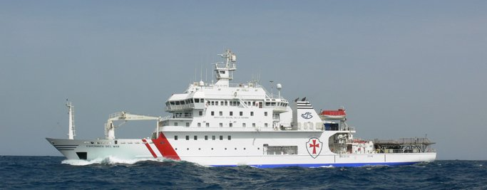

ウ　「ファン・デ・ラ・コーサ」は4隻目、2006年に就航

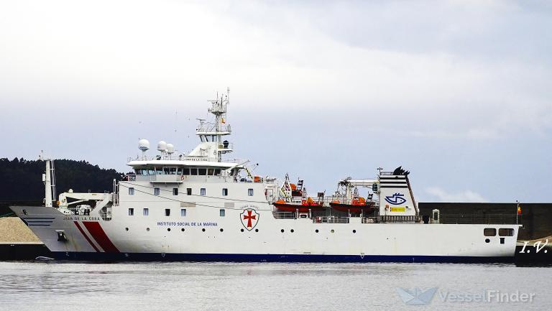

エ　建造までの流れ

・　海事局で企画後、内閣が承認し、見積もって予算が付けられ、建造される。国会の承認はいらない。

・　企画から建造までは2年

（3）　性能諸元

　　ア　全長　　　　　　　　　　９７．８３ｍ

　　イ　全幅　　　　　　　　　　１７．７０ｍ

　　ウ　喫水　　　　　　　　　　５．５１ｍ

　　エ　総排水量　　　　　　　４，９８３トン

　　オ　最大速度　　　　　　　１８．３６ノット

　　カ　航続距離　　　　　　　７，０００マイル以上

　　キ　淡水容量　　　　 　　４８８㎥

（４）　乗組員

　　ア　艦艇乗組員　　　　　最小限１６名、活動時３０名、最大３８名

　　イ　特別スタッフ　　　　　５０名（乗客１２名、入院患者１７名分含む）

　　ウ　最大搭乗人員数　　８８名

（５）　医療機能

　　ア　病床数　　　　　　１７

　　イ　手術室　　　　　　有

　　ウ　医療機材　　　　Ｘ線室、隔離室、ＵＣＩ、遠隔医療設備

（６）　その他の付帯設備

　　ア　搭載ヘリ　　　　　なし

　　イ　高速救難艇　　　１２人乗り、３０ノット、１隻

　　ウ　救命ボート　　　　６人乗り３隻

(７)　運用等

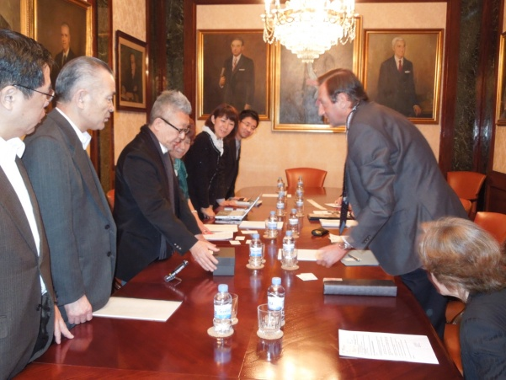

ア　病院船配備に至る経緯と理由

・　スペインでは多くの漁民が、サハラの近く、モーリタニア、カンタブリカなどの遠洋で漁船団を組んで操業している。そのため漁民の間では、毎日のように事故がある。しかし、事故のたびに患者を陸地に連れ戻していると、労働時間が減り、経済的にも大きな損失が出る。

・　このような労働時間の損失を防止するためには、病院機能を持った船が近くにいる必要があり、病院船が造られた。

・　病院船が漁船団に随伴し、漁民の間で事故などにより傷病者が発生した際に、速やかに洋上で応急手当てや投薬を行い、あるいは陸上の病院に搬送することにより、漁民とその家族に安心感、安全と信頼感を与え、かつ経済的・時間的損失を少なくすることができる。

　イ　病院船の任務

・　海上で仕事をするすべての人のために活動すること。特に漁船団に随伴し、事故などで傷病者が発生した際に、速やかに洋上で応急手当てや投薬を行い、あるいは陸上の病院に搬送することが、主な任務

・　その役割には、緊急時以外に医療援助に使うことも含まれ、薬局もある。

・　治療の対象者は、スペイン人のみならず、ＥＵ、モロッコ、モーリタニア、セネガル等と協定を取り交わし、外国人も治療する。

・　紛争時に難民を救援するため、避難場所として利用されたり、食料、水、毛布などの補給支援を実施することもある。

・　故障して行動不能になり、あるいは通信が途絶した小型船舶の救援も行う。

・　軍務に就くことはないが、海賊対処のため海軍省と協定を結び、他国の船を救援することもある。

　　ウ　医師センターと運用海域

・　セネガル、ナンビア、モーリタニア、セーシェルの4か所に医師センター所在。スペイン医師センターは、要望があればいつでも医師を派遣し支援する。

・　船2隻が病院船。3隻あったが1隻は廃止。2隻のうちエスペランザ・デル・マールは西のカナリア諸島に、ファン・デラ・コーサはカンタビア海域の北方海域に展開中

・　展開している漁船の総数119隻のうち100隻はスペイン籍。いくつかの漁船団がいる場合、最大の漁船団に随伴。1隻がカバーする漁船の数は季節により変動。2隻の船の展開海域は、衛星で見ている省庁から指示を受ける。

・　EUの中で漁獲量が決まっているため、シーズンにより船の数が異なる。モロッコとは漁獲高により協定を結んでいる。

　　エ　病院船での医療活動

・　応急治療を実施。そのため医師２人、看護士１人、看護助手１人の総合的なチームで対応

・　医師には外科医はおらず、総合医のみ。小さな手術を行うだけ。

・　病院船の医師の役割は、2から3日かけて陸の病院に行かなくてもよいように、治療すること。自ら処置できない場合は、ヘリなどで陸上の病院に送る。

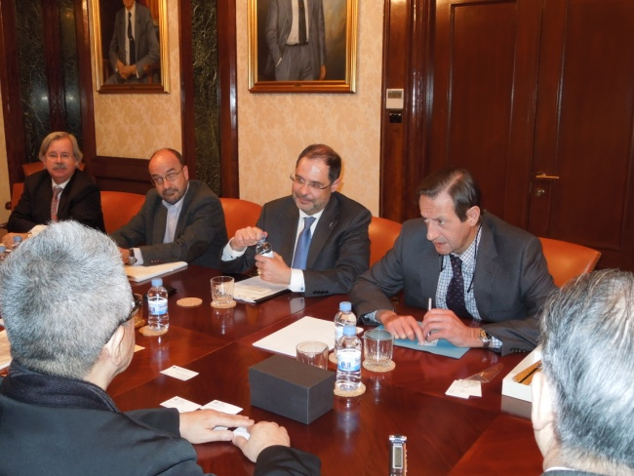

オ　コーディネーターの役割の重要性

・　病院船の事務局には医師ではないコーディネーターがおり、船に乗って重要な役割を果たしている。「研修衛生官(formation sanitary)」と呼ぶ。

・　医者に質問でき、医者の言葉が理解できる人であり、船には1から2人乗っている（小さな船なら船長が兼ねる）。

・　薬剤、薬局のことがわかるか否かが合格の資格。病気の処置をしている人同士のコミュニケーションをとるのが仕事

・　医師ではなく訓練により養成する。

・　漁船団には、船医や船の医療に通じた人がキャプテンとしており、病人が出れば自ら処置する。必要な時にはエスペランザ・デル・マールの支援を受ける。その場合、まず連絡して事情を話し、必要があればエスペランザに船を近づける。エスペランザで処置できない病人は、ヘリで病院に送る。エスペランザがあることで、多くの人が助けられた。

カ　病院船の総合医への支援体制

・　総合医は、応急治療は行うが、大きな手術はできない。

・　総合医は、専門医と衛星回線や遠隔医療でつながっている。負傷の程度により、ビデオ会議を行い、専門医の指令を受けて動くこともある。

・　陸上の一般病院との連絡手段もあり、ヘリで患者を病院に送る前に、その病院が事前に処置できるよう、先にカルテなどを送っておく。先にカルテなどが送られているため、受け入れ病院では緊急事態にも対応できる。

・　ドクターがヘリに同乗する場合もあるが、乗るかどうかは状況による。

・　搬送される病院は、すべてスペインというわけではなく、アフリカ西岸の諸国に送ることもある。船団が行動している近くの沿岸国の病院に送ることが多い。

　　キ　医師の登録制度

・　111人の医師が契約。予防医と対応医の２種類の医師と契約。

・　海事社会局と医師が契約

・　予防医は薬剤関係も扱える

・　船に乗るのは負担がかかるため、訓練の成績により適合性を判断してデータベース化し、医師一人一人について訓練データベースを創ってから、初めて船に乗せる。

ク　病院船の医師の養成

・　医師になるには、医学生として5年間、専門医学部5年間を終え、病院船の希望者は、専門医学部の試験を受からなければならない。

・　登録した後の緊急時対応について、その医師の能力により期間は異なるが、研修を受ける。

・　最終的に受かるのは、100人から1000人に1人。極めて狭い門。

・　集中講座2週間の研修後、免許を得て初めて病院船に乗れる。

　ケ　医師の勤務ローテーション

・　医師は月1回交替し、1度に2人がつく。1カ月24時間船上で勤務すると1ヶ月間連続でバカンスをとる。

・　研修では3ヶ月間乗船する。

・　医師は年間、6カ月2人で2クルー、延べ24人が必要になる。

　コ　スペインの医師システムの特色

・　医師センターには30年の歴史がある。

・　医師には、予防医と対応医の2種類のシステムがあり、この2つのシステムが一体になっているのがスペインの制度の特色。

・　フランスやイタリアにも類似の制度はあるが、別々になっている。スペインでは両者が一体になっているため、速く対応できる。

サ　乗船する医師の処遇

・　医師には公務員の医師と契約医師の２種類があるが、公務員の医師の給与はそう良くはない。ただし身分は安定している。契約医師も他の医師に比べて特に良いというわけではない。

シ　診療費の患者負担

・　漁民の診療費は、スペイン人の場合は税金を払っているので無料。スペイン人ならヘリコプター代もすべて無償。外国人の場合は、ある程度負担してもらうように努力している。

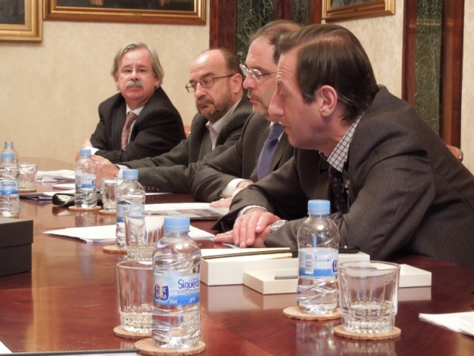

（８）　その他

ア　病院船の効果

・　巡視船ばかりでなく、病院船のような医療専門の船が近くにいれば、災害時だけでなく平時の漁船にとっても安全感が高まる。津波などの時に海の上に浮かんでいるものがあれば、早く救援でき、安心。

・　病院船は、スペインにとり、また漁民にとり宝であり、いまでは漁民にとってこれらの船がないことは考えられないほど、安心感、安全と信頼感を与えている。

　　イ　年間コスト

・　運営コストは、医師の給料、燃料費などすべてを含み、年間500万ユーロ。燃料費が最もかかる。

・　結果的に、利益は出ている。特に、病人が出た場合の病院船がないことによる、時間的なコスト、仕事上の損失を考えると利益は大きい。

・　運営費よりも建造費が問題。建造費は1800万ユーロ(18憶円)

ウ　日本側へのアドバイス

・　日本で漁業に従事する人の数により必要性は変わってくる。日本では沿岸で暮らす人が人口の50％がいるとのことだが、それなら遠洋漁業で仕事をする海の人を助けるための船は必要。

・　ただし、災害時だけ使うとなるとNOといわざるをえない。津波対策で使うとすればコストがかかりすぎる。洋上で生活している人を助けるための船なら意味はある。

・　日本では小さな島で医師のいない島が多数あるとのことだが、それなら同様に必要性はある。このような病院船は、医師のいない島が安心な生活を送る上で必要。医療支援できる船を常時洋上に浮かせていることにより、それらの人たちの生活の向上が期待できる面も考慮すべき。必要性はあり、官が病院船を持つべき。

・　携帯カメラで傷病の程度を病院船に送ることもできる。日本ではこのようなシステムは進んでいると思っていたが、このような質問を受けて驚いている。

　　エ　船の遠隔医療設備と通信設備

・　病院船と無線で通じると安心だが、特別な設備は必要ではない。通信・情報システムについても、普通の電話や衛星通信システム、インターネットなどを使用して通信や画像伝送を行っており、特別な設備はない。

　　オ　多目的船の必要性拡大の中長期的な見通し

・　2006年に建造された船については、今後新たに何かを増やすかもしれないが、現在のところ全く別の機能を持つ新しい船を造ることは考えていない。当面は現状のままでよいと考えている。

カ　国際会議の予定

・　6か月に1回EUから要請がある。EUの議長国は交代するが、次の議長国のデンマークから招待があり、会議を開く予定

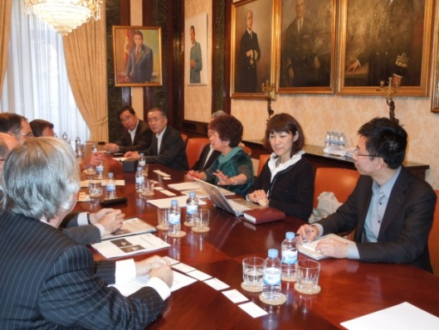

３　所見

（１）　遠洋で操業する漁民の傷病を洋上で努めて早く治療することにより、漁民とその家族に安心感、安全、信頼感を与えるという、切実かつ実用的な目的に徹した体制をとっていることが印象的であった。このような目的に沿った迅速性が必要であるからこそ、巡視船や軍という官僚組織に頼らず、国民の生命に向き合う”Civil Engagement Platform”ができたことを認識した。

（２）　病院船は、いまでは漁民にとり不可欠の存在となり、費用対効果も上がっていることが強調されていた。切実な平時からのニーズにいかに応じうるかが、この種事業の成否を決めるポイントであると感じられた。半面、災害その他の緊急時に対応するという目的のみでは、費用対効果に問題があるとの指摘もあり、平時の活用策の重要性が再認識された。

（３）　医療従事者は、非医療従事者との連携やサポートなしには、医療活動を円滑に実施することは不可能である。この点で、医師ではないが医師の言葉が理解でき、薬剤のこともわかるコーディネーターが各船に配置され、医療活動を密接に支援しているという制度は学ぶべきものと思われる。

（４）　予防医と対応医が一体となったシステムは、スペインの医師システムの特色であり、効果的との説明があった。また、総合医を、専門医による遠隔医療など、他の省庁も含めて、全体として支援する体制ができている。これらの点は、参考にすべきであろう。

（５）　全般的に見て、スペイン側の予定時間を超過する熱心な対応もあり、短時間でありかつ病院船を実見はできなかったものの、スペインが病院船を持つに至った経緯、理由、実際の効果、それらを支える制度の実態を把握でき、十分な調査成果を得たものと思料する。